**DIAGNOSTICOS DE ENFERMAGEM APLICADOS EM**

**PORTADORES DE ULCERA VARICOSA**

**RESUMO**

Introdução: A Úlcera Varicosa é uma doença que acomete indivíduos em diferentes faixas etárias, causando perda parcial da capacidade funcional do membro afetado consideramos relevante a realização de um estudo com o objetivo de identificar os diagnósticos de enfermagem mais freqüentes para portadores de ulcera varicosa. Objetivo: Identificar e levantar diagnósticos de enfermagem em clientes portadores de ulcera varicosa. Metodologia: Tratou-se de um estudo transversal, descritivo, de campo, exploratório, com abordagem quantitativa. Realizado no Hospital regional de Ferraz de Vasconcelos. A coleta dos dados foi através de um questionário contendo 5 questões fechadas. Resultados e Discussão: 100% dos pesquisados são portadores de ulcera varicosa a mais de 3 anos, 100%, referem sentir dor no local da ferida, 70% referiram presença de exsudato no local da ferida, 40%, referiu ser Castanho-azulada e 60% ser Marrom-cinzentada, 80% são portadores de diabetes.Conclusão; Os portadores de ulcera varicosa necessitam de uma avaliação sistematizada, havendo necessidade de acesso permanente e especializado ao portador de feridas.

**Palavras-chave**: Ulcera varicosa, diagnostico de enfermagem, sistematização de enfermagem.

**ABSTRACT**

Introduction: The Varicosa Ulcer is an illness that acomete individuals in different etárias bands, causing average loss of the functional capacity of the affected member we consider excellent the accomplishment of a study with the objective to identify the more frequent disgnostic of nursing for carriers of varicosa ulcer. Objective: To identify and to raise disgnostic of nursing in carrying customers of varicosa ulcer. Methodology: One was about a transversal, descriptive study, of field, exploratório, with quantitative boarding. Carried through in the regional Hospital of Ferraz de Vasconcelos. The collection of the data was through a questionnaire contends 5 closed questions. Results and Quarrel: 100% of the searched ones the 3 years are carrying of varicosa ulcer more than, 100%, relate to feel pain in the place of the wound, 70% had related presence of exsudato in the place of the wound, 40%, related to be Chestnut-bluish and 60% to be Brown, 80% are carrying of diabetes. Conclusion; The carriers of varicosa ulcer need a systemize evaluation, having necessity of access permanent and specialized the carrier of wounds.

**Keywords:** Varicosa ulcer, I diagnosis of nursing, systematization of nursing.

**LISTA DE GRÁFICOS**

Gráfico 1 - Duração da ferida, segundo pacientes do Hospital Regional de Ferraz Vasconcelos, São Paulo, 2009 14

Gráfico 2 - Dor no local da ferida, segundo pacientes do Hospital Regional de Ferraz Vasconcelos, São Paulo, 2009 15

Gráfico 3 - Exsudato no local da ferida, segundo pacientes do Hospital Regional de Ferraz Vasconcelos, São Paulo, 2009 16

Gráfico 4 - Coloração da ferida, segundo pacientes do Hospital Regional de Ferraz Vasconcelos, São Paulo, 2009 17

Gráfico 5 - Portadores de diabetes mellitus, segundo pacientes do Hospital Regional de Ferraz Vasconcelos, São Paulo, 2009 18

**SUMÁRIO**

1. INTRODUÇÃO

2. OBJETIVO 12

3. METODOLOGIA 13

4. RESULTADOS E DISCUSSÃO 14

5. DIAGNÓSTICOS DE ENFERMAGEM 19

6. CONCLUSÃO 21

REFERÊNCIAS BIBLIOGRÁFICAS 22

ANEXOS 24

**1. INTRODUÇÃO**

O Desenvolvimento patológico das ulceras varicosas possui origem distintas, fundamentalmente provenientes de problemas vasculares profundos, caracterizados pelo aumento crônico da pressão sanguínea intra luminal nos membros inferiores, deformando e dilatando os vasos tornando as microvalvas, no interior desses vasos incompetentes para o efetivo retorno venoso, ocasionando estase e edema persistente, tendo como conseqüência o comprometimento das funções celulares, necrose tecidual e ulceração da pele com áreas de coloração enegrecida adjacentes ao leito da ferida, efeito de extravasamento de ferro das hemácias (SILVA e LOPES, 2006).

Segundo Correa e Ceolim (2008), quando o fluxo sanguíneo é inadequado, os tecidos sofrem isquemia e ficam desnutridos, podendo ocorrer morte tecidual caso não seja restabelecido o fluxo normal.

Na maioria dos casos as ulceras venosas possuem forma irregular, superficial no inicio, mas podendo se tornam profunda, com bordas bem definidas e comumente com exsudado amarelado, podendo apresentar-se múltiplos e de tamanhos diferentes, de localizações variáveis, mas geralmente ocorrem na região distal dos membros inferiores (ABBADE e LASTÓRIA, 2006).

De acordo com Bergonse e Rivitti (2006), os princípios tipos de ulceras dos membros inferiores são as ulceras venosas, sendo estas as mais comuns, ulceras arteriais e as ulceras neuropáticas devido as características dessa patologia os portadores têm sua qualidade de vida prejudicada principalmente no trabalho (NEVES, 2007).

Segundo Figueiredo (2003), como a ulcera em membros inferiores acometem indivíduos geralmente em idade produtiva, afeta diretamente a relação paciente trabalho, agravando situações sócias econômicas já precárias.

De acordo com Lucas, et al. (2008), as lesões interferem na qualidade de vida do portador, afetando sua auto estima e conseqüentemente prejudicando o seu emocional. A qualidade de vida é construída quando favorece a produtividade, o bem estar e auto realização, é destrutiva quando não propicia esses aspectos.

Segundo Miranda, et al. (2005), a organização mundial da saúde (OMS), definiu como qualidade de vida como a percepção do individuo de sua posição na vida no contexto da cultura e sistema de valores nos quais ele vive e em ralação aos seus objetivos, expectativas, padrões e preocupações.

Para Costa e Silva (2007), a relação entre qualidade de vida e saúde vai além do direito ao acesso as condições materiais da existência, pois o ser humano deve ter respeitadas suas necessidades de ser.

Segundo Faria e Zeitone (2007), é fundamental para a manutenção e desenvolvimento da qualidade de vida no ambiente de trabalho, programa de motivação do trabalhador assim favorecendo e incentivando a busca da auto realização dos profissionais de saúde.

As preocupações relacionadas aos temas saúde e qualidade de vida vêm adquirindo proporções cada vez maiores e envolvendo discussões sobre fatores psíquicos e sociais (MIRANDA, et al, 2005).

Aspectos econômicos e socioculturais associados aos conhecimentos, experiências e valores de indivíduos e coletividade interferem na maneira de constituir qualidade de vida satisfatória (CAMPOS, et al, 2007).

De acordo com Junior, et al. (2006), a qualidade de vida no trabalho é fundamentalmente em qualquer atividade, especialmente na enfermagem que tem um enfoque direcionado para melhoria da qualidade de vida da população.

Para Rocha (2002), os processos desgastantes potencializados da qualidade de vida ocorrem em especial no trabalho, mas não isoladamente, eles passam pela vida social familiar e pessoal.

Segundo Beck, et al. (1999), o termo qualidade de vida tem como principio a expectativa de vida mais prolongada, o que trás a tona questões relacionadas ao aumento de números de anos vividos.

Qualidade de vida tem sido aproximada ao grau de satisfação encontrada na vida familiar, amorosa, social, laboral, ambiental e a própria estética existencial (MINAYO, et al., 2005).

Dentro deste contexto para que o portador de ulcera venosa obtenha melhora na qualidade de vida é necessário um ambiente acolhedor, estimulante para poder superar as dificuldades em decorrência da doença (LUCAS, et al., 2008).

O paciente tem papel fundamental no processo de tratamento das ulceras venosas, mantendo uma alimentação saudável, pratica de exercícios físicos sob orientação profissional. Quanto a alimentação deve ser rica em frutas, verduras e legumes, carnes magras, excluindo o consumo de alimentos gordurosos, não fumar, não ingerir bebidas alcoólicas (NEVES, 2007).

Segundo Neves (2007), a decisão quanto ao tipo do tratamento e orientações para prevenção de feridas exige conhecimento técnico e cientifico de um enfermeiro.

Diante do exposto, consideramos relevante a realização de um estudo com o objetivo de identificar os diagnósticos de enfermagem mais freqüentes para portadores de ulcera varicosa.

Segundo Rossi, et al., (2000), a utilização da taxionomia da NORTH AMERICAN NURSING DIAGNOSIS ASSOCIATION (NANDA, 1994) prevê a adoção de uma nova forma de comunicação na enfermagem e ainda um novo foco de atuação para o enfermeiro, seja no ensino, na pesquisa ou na assistência. O perfil diagnóstico dos pacientes, elaborado com base nessa taxionomia, oferece uma fundamentação para determinar as intervenções de enfermagem facilitando a implementação do planejamento da assistência de enfermagem. Assim, é possível avaliar a necessidade de recursos e a qualidade da assistência da enfermagem e, a partir dessa avaliação, propor medidas para modificação da prática através de programas de educação continuada.

**2. OBJETIVO**

Identificar e levantar diagnósticos de enfermagem em clientes portadores de ulcera varicosa.

**3. METODOLOGIA**

Tratou-se de um estudo transversal, descritivo, de campo, exploratório, com abordagem quantitativa dos dados, que é o conjunto de procedimentos sistemáticos, baseado no raciocínio lógico, que tem por objetivo encontrar soluções para problemas propostos, mediante a utilização de métodos científicos, com abordagem quantitativa. As pesquisas descritivas têm como objetivo primordial a descrição das características de determinada população ou fenômeno. A pesquisa exploratória tem como objetivo proporcionar maior familiaridade com o problema, com vistas torná-lo mais explicito ou a construir hipóteses (ANDRADE, 2006).

A coleta de dados foi realizada no Hospital Regional de Ferraz Vasconcelos, localizado na grande São Paulo, no setor do ambulatório.

A população foi constituída por 10 pacientes portadores de ulcera varicosa.

Os dados foram coletados individualmente com os paciente, numa sala reservada, cedida pela enfermeira do setor, através de um formulário elaborado (anexo 2) que constaram de 5 questões fechadas.

Atendendo a resolução 196/96 do Conselho Nacional de Saúde – MS, o projeto de pesquisa foi submetido à avaliação pelo Comitê de Ética e Pesquisa da Universidade Camilo Castelo Branco.

Após essas informações os objetivos foram esclarecidos e os sujeitos assinaram o Termo de Consentimento Livre e Esclarecido (Anexo 1).

Os dados foram tabulados estatisticamente e apresentados em forma de gráficos e simultaneamente discutidos com a literatura pesquisada.

**4 RESULTADOS E DISCUSSÃO**

**Gráfico 1 - Duração da ferida, segundo pacientes do Hospital Regional de Ferraz Vasconcelos, São Paulo, 2009.**

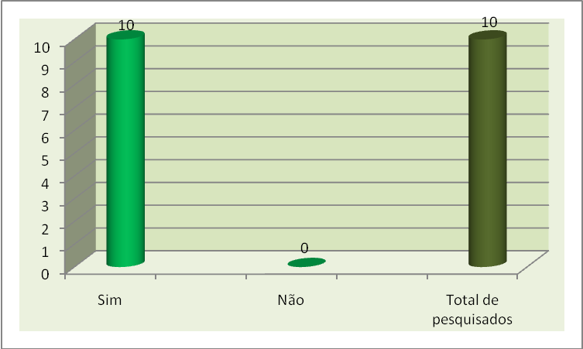

Observa-se que 100% dos pesquisados são portadores de ulcera varicosa a mais de 3 anos vindo de acordo com Martins e Souza (2007), que relatam em seu trabalho que o tempo médio da ferida é de 10 anos e que as mesmas possuem tecido de granulação, porém não epitelizam. Tal fato poderia estar associado ao uso da solução para limpeza em temperatura inadequada, além da falta de repouso e uso da substância PVP-I, que poderia impedir ou retardar o processo de cicatrização.

**Gráfico 2 - Dor no local da ferida, segundo pacientes do Hospital Regional de Ferraz Vasconcelos, São Paulo, 2009.**



Todos os pesquisados, 100%, referem sentir dor no local da ferida, segundo Abbade e Lastoria (2006), a dor é sintoma freqüente e intensidade variável, não sendo influenciada pelo tamanho da úlcera, já que lesões pequenas podem ser muito dolorosas, enquanto as grandes podem ser praticamente indolores. Em geral, quando presente, a dor piora ao final do dia com a posição ortostática e melhora com a elevação do membro. Úlceras profundas localizadas na região dos maléolos e úlceras pequenas associadas à atrofia branca são as mais dolorosas. Quando a dor é muito forte, principalmente com elevação do membro, outras possibilidades diagnósticas devem ser consideradas, entre elas a úlcera por doença arterial. Edema de tornozelo está freqüentemente presente, sobretudo ao final do dia.

**Gráfico 3 - Exsudato no local da ferida, segundo pacientes do Hospital Regional de Ferraz Vasconcelos, São Paulo, 2009.**

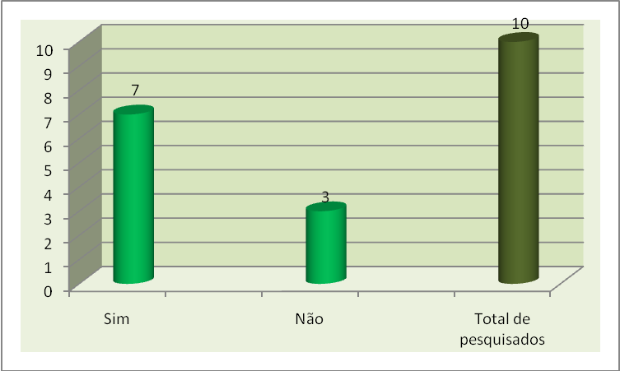

Entre os pesquisados, 70% referiram presença de exsudato no local da ferida, Abbade e Lastoria (2006), relatam que a quantidade de exsudato na úlcera também deve ser avaliada, sendo ideal manter seu leito um exsudato deve combatido, pois, além de favorecer infecções, traz desconforto para o paciente, a desidratação do leito da úlcera deve ser evitada e combatida, pois favorece a formação desvitalizada. Portanto, para proporcionar um meio ótimo para a cicatrização, existem alguns casos oclusivos que podem ser indicados de acordo com as características das úlceras. Nas úlceras com exsutado estão indicados os curativos de alginatos, curativos com carvão e algianato, hidropolímeros. Para as úlceras com quantidade leve exsudato estão indicados os curativos com hidrocolóide, a terapia compressiva pode e deve ser utilizada, quando junto com esses curativos.

**Gráfico 4 - Coloração da ferida, segundo pacientes do Hospital Regional de Ferraz Vasconcelos, São Paulo, 2009.**

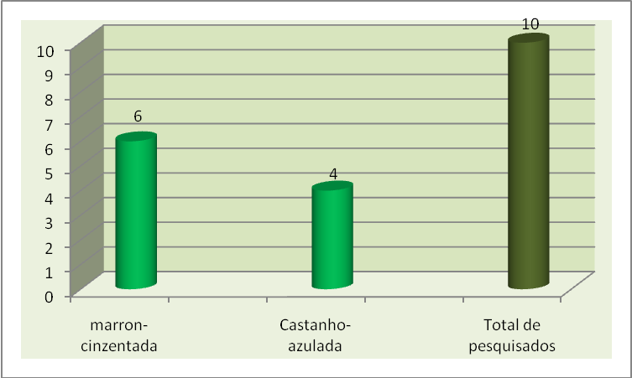

Em relação a coloração da ferida, 40%, referiu ser Castanho-azulada e 60% ser Marrom-cinzentada, (NEVES, 2007), relata que essa coloração se caracterizada pela liberação de hemoglobina após o rompimento dos glóbulos vermelhos extravasados para o interstício, é degradado em hemossiderina, pigmento que confere a coloração castanho-azulado ou marrom-acizentada aos tecidos.

**Gráfico 5 - Exsudato no local da ferida, segundo pacientes do Hospital Regional de Ferraz Vasconcelos, São Paulo, 2009.**

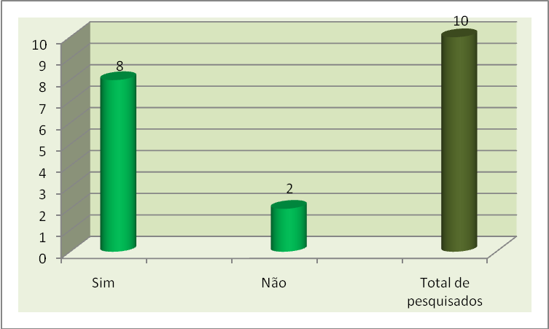

Dos pesquisados 80% são portadores de diabetes, segundo Bersusa e Lages (2004), as úlceras por interrupção do fluxo arterial parcial e ou total ocorrem com freqüência nos dedos e nos pés, pois neste local as artérias são únicas e distais, portanto com menores chances do desenvolvimento de plena e satisfatória formação de vasos com a finalidade colateral para atender a demanda celular local. Nas pernas as lesões aparecem geralmente relacionadas a traumatismos e quase sempre tendo associado o diabetes, talvez haja essa predisposição por ser a perna uma região muito exposta a lesões.

**5 DIAGNÓSTICOS DE ENFERMAGEM**

Conforme analisado acima identificamos alguns diagnósticos de enfermagem, (MOYET-CARPENITO, 2008), que são:

1. Em relação ao tempo da ferida:

Diagnóstico: Comportamento de busca de saúde. Definição: Estado em que o individuo com saúde estável busca ativamente a formas de alterar seus ábitos ou seu ambiente a fim de atingir um nível mais elevado de saúde.

Caracterizado: Por desejo expresso ou observando buscar informações para promoção da saúde.

Relacionado: A de falta de conhecimento sobre o comportamento preventivo da doença.

1. Em relação a dor no local da ferida:

Diagnóstico: Dor crônica. Definição: Estado em que o individuo apresenta dor persistente ou intermitente por mais de seis meses.

Caracterizado: Pessoa refere dor mais de seis meses, desconforto e inquietação.

Relacionado: A lesão existente.

1. Em relação à presença de exsudato:

Diagnostico: Integridade da pele prejudicada. Definição: Estado em que o individuo apresenta, ou esta em risco de apresenta, alteração do tecido epidérmico e dérmica.

Caracterizado: Rompimento do tecido epidérmico e dérmico com presença de secreção.

Relacionado: A Inflamação e infecção das junções epidérmicas e dérmicas secundarias a alterações metabólicas.

1. Em relação a coloração da ferida:

Diagnósticos: Distúrbio da imagem corporal. Definição: Estado em que o individuo apresenta, ou esta em risco de apresentar uma perturbação na maneira com percebe o seu corpo.

Caracterizado: Mudança real na estrutura do corpo, mudança no estilo de vida.

Relacionada: A doença crônica.

1. Em relação a diabete Mellitus:

Diagnósticos: Controle ineficaz do regime terapêutico. Definição: Padrão em que o individuo apresenta, ou esta em risco de apresentar, dificuldade na interação a vida diária, de um programa para um tratamento da doença de suas seqüelas e para a redução das situações de risco.

Caracterizado: Desejo verbalizado de controlar o tratamento da doença e a prevenção das seqüelas..

Relacionado: Complexidade do regime terapêutico.

**6 CONCLUSÃO**

Concluiu-se que os portadores de ulcera varicosa necessitam de uma avaliação sistematizada e constante pelos profissionais de enfermagem, especialmente o enfermeiro, contribuindo para propor uma abordagem visando melhorar a qualidade de vida e proporcionar a cicatrização da ferida. Sendo assim, há necessidade de acesso permanente e especializado ao portador de feridas.

## REFERÊNCIAS BIBLIOGRÁFICAS

ABBADE, L. P. F.; LASTORIA, S. **Abordagem de pacientes com ulcera da perna de etiologia venosa**. Anais Brasileiros de dermatologia. 81 (6): 509- 22.2006.

ANDRADE, M. **Introdução a metodologia do trabalho cientifico**. São Paulo 7 ed. São Paulo: Atlas, 2006. cap. 1, p. 124.

BECK, C. L. C; BUDÓ, B. L. e GONZALES, M. B. **A qualidade de vida na concepção de um grupo de professores de enfermagem**. Elementos para reflexão. Revista da Escola de Enfermagem. USP, 33 (4): 348- 354. 1999.

BERSUSA, A. A.; LAGES, J. S. **Integridade da pele prejudicada**: Identificando e diferenciando uma ulcera arterial e uma venosa. Ciência, cuidado e saúde, v. 3 n.1, 81-92, jan/abr.2004.

BERGONSE, F. N.; RIVITTI, E. A. **Avaliação da circulação arterial pela medida do índice tornozelo/braço em doentes de ulcera venosa crônica**. Anais Brasileiros de Dermatologia. 81 (2): 131-5.2006.

CAMPOS, F, J; DAVID, H. M. S. L. **Abordagens e mensuração da qualidade de vida no trabalho de enfermagem:** produção cientifica. Revista de enfermagem. UERJ v.15 n.4 out/dês.2007.

CARMO, S. S.; CASTRO C. D.; RIOS, V. S.; SARQUIS, M.G.A. **Atualidades na assistência de enfermagem a portadores de ulcera venosa**. Revista eletrônica enfermagem. Disponível em: <HTTP://www.fen.ufg.br/revista>: acesso em: 17/ 02/2009.

CORRÊA, K.; CEOLIM, M. F. **Qualidade do sono em pacientes idosos com patologias vasculares periféricas**. Revista da escola de enfermagem USP v. 42 n.101-09 mar. 2008.

COSTA, M. S.; SILVA, M. J. **Qualidade de vida e trabalho**: o que pensam os enfermeiros na rede básica de saúde, revista de enfermagem. UERJ v.15 n.2 01- 08 abril/junho 2007.

FARIAS, S. N. P.; ZEITOUNE, R.C.G. **A qualidade de vida no trabalho de enfermagem**, Escola Anna Nery v. 11 n. 3 set. 2007.

FIGUEIREDO, M. **Ulceras varicosas**. In: Pitta GBB, CASTRO A. A, BURIHAN, E. editores Angiologia e cirurgia vasculas: **guia ilustrado**. Maceio: uncisal/ ecmal e lava; 2003. Disponível em: HTTP://www.lava.med.br/livro: acesso em 16/02/2009.

JUNIOR, A. C.S; SIQUEIRA, F. P. C; GONÇALVES, B. G.O.G. **O trabalho noturno e a qualidade de vida dos profissionais de enfermagem**. Revista Mineira de enfermagem. V. 10 n.1 jan.2006.

LUCAS, L. S.; MARTINS, J. T.; ROBAZZI, M. L.C.C. **Qualidade de vida dos portadores de ferida em membros inferiores** - ulcera varicosa, Ciência y enfermaria XIV(1): 43-52 2008.

MARTINS, D. M.; SOUZA, A. M. **O perfil dos clientes portadores de ulcera varicosa cadastrados em programas de saúde publica.** Cogitare Enferm. 12(3) 353-357 jul/set, 2007

MINAYO, M. C.S; HARTZ, Z.M.A; BUSS, P.M. **Qualidade de vida e saúde: um debate necessário.** Ciência de saúde coletiva, abrasco, 2005, 5 (1).

MIRANDA, S.C; SIQUEIRA, K.M; BARBOSA, M. A; MEDEIROS, M. **Influencia da homeopatia na qualidade de vida de sues usuários.** Revista enfermagem. UERJ v.13 n.3 set 2005.

MOYET-CARPENITO, L. J. **Manual de diagnósticos de enfermagem**. Tradução Regina Machado Garcez – 11 ed.- Porto Alegre: Artmed, 2008.

NEVES, E. **A tratamento de ulceras varicosas**. Disponivel em: <HTTP://www.varizes.com> acesso em : 05/04/2009.

ROCHA, S.S.L. **Qualidade de vida no trabalho em enfermagem:** percepção de enfermeiros docentes de uma universidade privada. Escola de enfermagem da USP, São Paulo.

ROSSI, L. A.; TORRATI, F. G.; CARVALHO,E.C.; MANFRIM,A.; SILVA, F. S. **Diagnósticos de enfermagem do paciente no período pós-operatório imediato.** Rev. esc. enferm. USP vol.34 no. 2 São Paulo June 2000.

SILVA, J. L.A; LOPES, M. J.M . **Educação em saúde a portadores de ulcera varicosa através de atividades de grupo**. Revista Gaucha enfermagem. 27 (2: 240-50 jun.2006.